**Министерство Науки и Образования Азербайджанской Республики**

**Азербайджанский Архитектурно-Строительный Университете**

Факультет: Дизайн

Кафедра: Материаловедение

**Предмет:** **Материалы в интерьере и прикладные технологии**

**Тема: Минеральные вяжущие вещества**

**План лекций**

1.Определение и классификация вяжущих материалов.

2.Вяжущие воздушного твердения.

3.Гидравлические вяжущие.

4.Магнезиальные вяжущие материалы.

5.Жидкое стекло.

**Основная литература**

1. Şirinzadə İ.N. Materialşunaslıq. Bakı 2018. 327 s.
2. Ağabəyli N.M. İnşaat materialları və məmulatları. Bakı. 2011
3. Ağabəyli N.M. İnşaat materialları fənnindən laboratoriya işləri. Bakı. 2013
4. Киреева И.А. Строительные материалы . Москва, 2006.
5. Попов Л.Н., Попов Н.Л. Лабораторные работы по дисциплине «Строительные материалы и изделия» Москва. 2003.
6. А.Я.Пылаев. Архитектурное материаловедение. Курс лекции. Ростов-на-Дону, 2011.
7. Л.И.Дворкин, О.Л.Дворкин. Строительное материаловедение. Инфра-Инженерия. Москва, 2013.
8. Ю.Г.Мещеряков, С.В.Федоров. Строительные материалы. Санк-Петербург, 2013.

**Допольнительные материалы**

1. AZS 411-201. SEMENT: Ümumi təyinatlı sementlərin tərkibi, spesifikasiyaları, qablaşdırılması, saxlanması, nəql edilməsi və uyğunluq meyarları. Bakı. 2010.

2. AZS 473-2011. İnşaat işləri üçün sıx dağ süxurlarından qırmadaş və çınqıl. Texniki şərtlər. 2011. 17 s.

3. AZS 475-2011. Tikinti işləri üçün qum. Texniki şərtlər. 2011. 12 s.

4.**EN 197.1-2000.**Cement.Composition, specifications and conformity criteria for common cements. Brussels. 2000.

**5. AZS 411-2010.** Ümumitəyinatlısementlərintərkibi, spesifikasiyaları, qablaşdırılması, saxlanması, nəqledilməsivəuyğunluqmeyarları.Bakı. 2011.

6. И.А.Рыбьев. Строительныематериаловедение. М.; Высшая Школа. 2003. 688 с.

**Ваку-2024**

**Минеральные вяжущие вещества**

**Минеральные вяжущие вещества**–это порошкообразные материалы, которые при смешивании с водой (затворение) образуют пластичное тесто, способное под влиянием физико-химических процессов постепенно затвердевать и переходить в камневидное состояние.

**Вяжущие вещества** - основа современного строительства. Они широко применяются для приготовления строительных растворов и бетонов.

Технология получения минеральных вяжущих включает в себя добычу природного сырья, его очистку, помол, термообработку и помол готового продукта.

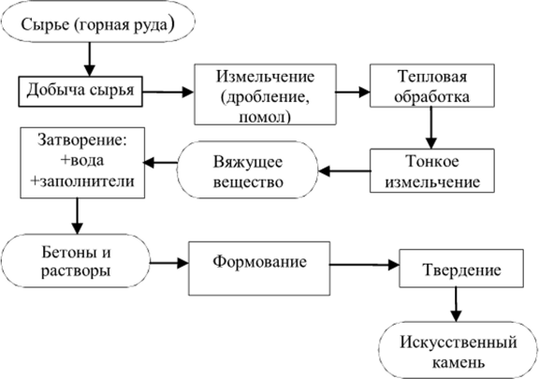

Минеральные вяжущие вещества делятся на воздушные и гидравлические.

**Воздушные вяжущие**. Они могут затвердевать и длительно сохранять прочность только на воздухе. К ним относятся: воздушная известь, гипсовые и магнезиальные вяжущие, а также жидкое стекло.

**Гидравлические вяжущие**. Они твердеют и сохраняют свою прочность как на воздухе, так и в воде. К гидравлическим вяжущим относятся все виды цементов, гидравлическая известь, гипсоцементно-пуццолановое вяжущее и др.

Воздушная известь как вяжущее была известна человечеству за несколько тысяч лет до нашей эры.

Ее получают обжигом при температуре 1000-1200°С кальциево-карбонатных пород (известняка СаС03, доломита СаС03 • MgC03 др.), содержащих не более 8 % глинистых примесей. Карбонатные породы состоят в основном из CaCO3 и MgCO3. При обжиге происходят реакции:

CaCO3 = CaO + СО2↑ MgCO3 = MgO + СО2↑

В результате обжига получают комовую негашеную известь.

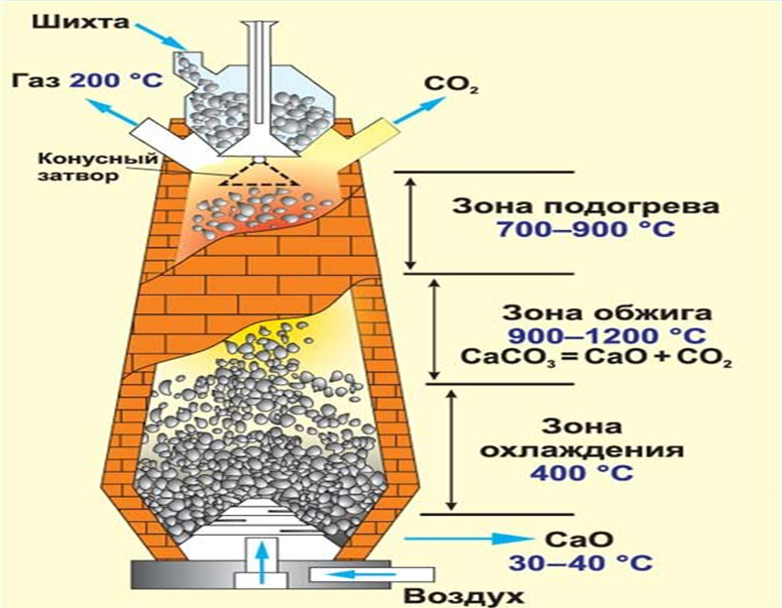

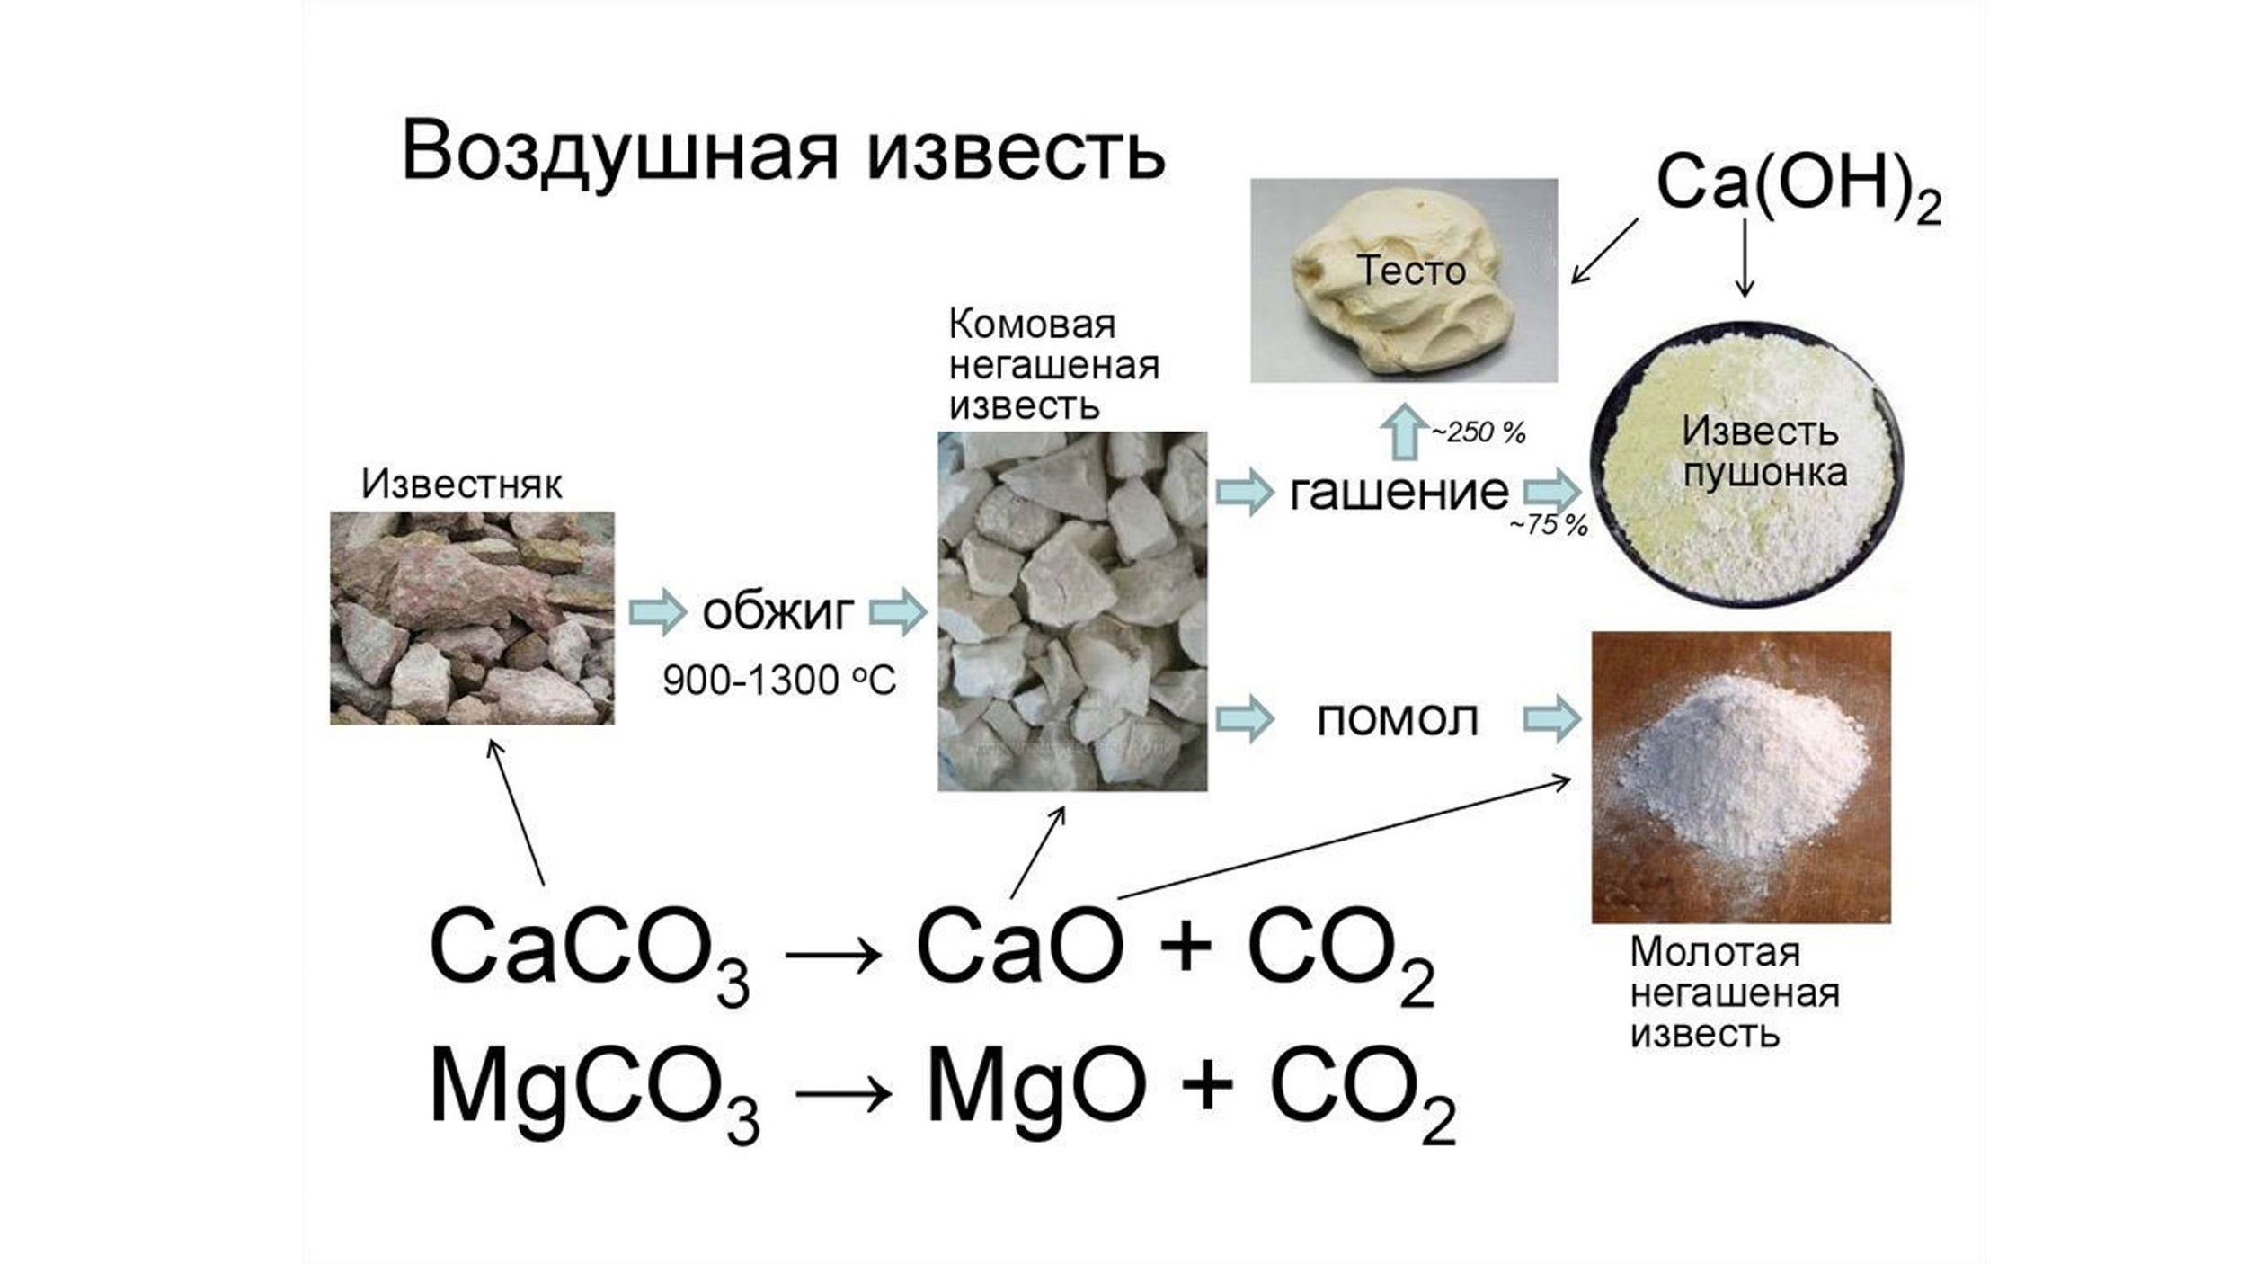

Основной этап обработки при производстве извести - сжигание известняка или мели. На этой стадии происходит разложение основного компонента известняка-карбоната кальция. Реакция протекает следующим образом:

CaCO3 = CaO + CO2

Сжигание известняка и других видов сырья осуществляется в различных печах. В большинстве случаев сжигание осуществляется в непрерывно работающих шахт и вращающихся печей.

После сжигания полученный материал имеет белый или серый цвет. Его основным компонентом является CaO, который также называют негашеным известняком.

Во время сжигания известняка его масса значительно уменьшается, так как из чистого известняка выделяется 44% углекислого газа. Объем известняка уменьшается примерно на 10%. Поэтому куски известняка приобретают высокопористую структуру. Воздушная известь может выпускаться в виде кусков.

В порошкообразное состояние воздушная известь может превращаться гашением. Гашение извести протекает бурно, с выделением тепла и образованием гидроксида кальция по реакции:

СаО + Н2О = Са(ОН)2 + 15,5 ккал.

В зависимости от времени гашения различают быстрогасящуюся известь (до 8 мин), среднегасящуюся (до 25 мин) и медленногасящуюся (свыше 25 мин).

Если для гашения взять 40—70 % воды от веса извести, то получается тонкий порошок, который называется **гидратной известью.**

В зависимости от содержания активных оксидов Са и Mg и непогасившихся зерен воздушная и гидратная известь делится на два сорта: I и II.

Для воздушной извести содержание оксидов должно быть не менее 70 % для I сорта и 52% — для второго сорта, а для гидратной извести соответственно 55% и 40%.

**Гипсовые вяжущие материалы** — воздушные вещества, получаемые из гипсового камня или ангидрита. Название гипс произошло от греческого слова «gipsos». Материал относится к классу сульфатов.

Гипсовые вяжущие вещества получают в результате обжига природного двуводного гипсового камня (CaSО4-2H2О).

Природный гипсовый камень - горная порода осадочного происхождения, сложенная в основном из крупных или мелких кристаллов сернокислого кальция CaSО4·2H2О, плотность которого 2 400 кг/м3.

Из гипсовых вяжущих веществ основными являются строительный, формовочный и ангидритовый цемент.

Строительный гипс имеет плотность 2,60–2,75 г/см3 и объемную насыпную массу 1250–1450 кг/м3. По пределу прочности при сжатии установлен ряд марок от Г-2 до Г-25 (цифры соответствуют значениям прочности в МПа). В зависимости от тонкости помола строительный гипс разделен на три группы:

Ι – грубого помола с остатком на сите № 02 не более 23%;

ΙΙ – среднего помола – остаток на сите № 02 не более 14%;

ΙΙΙ – тонкого помола – остаток на сите № 02 не более 2%.

Строительный гипс применяют при изготовлении строительных деталей и изделий, предназначенных для службы внутри помещений, из-за его относительно низкой водостойкости. Кроме низкообжигового строительного гипса, промышленность выпускает более водоустойчивые ангидритовый высокообжиговый гипс, гипсовый цемент для отделочных работ, эстрихгипс. Эти вяжущие получают обжигом при температуре выше 600 οС.

Гипсовые вяжущие вещества подразделяются в зависимости от температуры тепловой обработки на две группы: низкообжиговые и высокообжиговые.

**Низкообжиговые** гипсовые вяжущие получают термической обработкой двуводного сульфата кальция при температуре в пределах 105-200°С при атмосферном давлении. К низкообжиговым относятся строительный и высокопрочный гипс.

**Высокообжиговое** (ангидритовые) гипсовое вяжущее состоит в основном из нерастворимого CaSO4.

**Природный гипс** (гипсовый камень) содержит некоторое количество примесей глины, песка, известняка, органических веществ и др. Примеси придают гипсу различные оттенки. Окислы железа окрашивают его в желтовато-бурые цвета, а органические примеси - в серые.

Производство гипса складывается из дробления, помола и тепловой обработки (дегидратации) гипсового камня.

Тепловая обработка гипсового камня может осуществляться в варочных котлах, вращающихся печах и других установках. Наиболее распространенный способ получения строительного гипса - варка в гипсовых котлах.

Гипсовый камень поступает на завод в крупных кусках. Сначала его дробят в дробилках, а затем измельчают в мельницах с одновременным подсушиванием, т. к. помол гипсового камня, в котором содержится влага, затруднителен. Наибольшее распространение получили шаровые мельницы. Измельченный до порошкообразного состояния гипсовый камень направляется в варочный котел. Процесс дегидратации начинается при более низких температурах. Уже при 60°С можно заметить удаление кристаллизационной воды в виде пара.

Продолжительность процесса варки зависит от размеров котла, температуры, степени влажности и частичной дегидратации поступающего в него гипса. Продолжительность варки обычно колеблется от одного до трех часов.

Выдержка гипса во время варки в течение 3-4 ч при температуре 140-150°С способствует уменьшению водопотребности повышению прочности продукта.

Водопотребность значительно снижается при варке его с добавлением поваренной соли. При варке в котле гипс не соприкасается с топочными газами, что позволяет получить чистую однородную продукцию, не загрязненную золой топлива. Водопотребность зависит от многих факторов: состава сырья, способа получения вяжущего и тонкости его помола.

Водостойкие гипсовые вяжущие в зависимости от состава и технологии получения могут иметь нормальную густоту от 30 до 65 %.

Теоретически для гидратации полугидрата сульфата кальция необходимо 18,62 % воды от массы вяжущего.

Практически для получения теста нормальной густоты из β-полугидрата сульфата кальция требуется 50–70 %, для α-полугидрата сульфата кальция – 30–40%, для ангидритовых вяжущих – 30–35 %.

**Плотность** определяют по ГОСТ 6427. Значения истинной, насыпной в уплотненном и насыпной в рыхлом состоянии плотности гипсовых вяжущих составляют соответственно 2600–2750 кг/м3, 1200–1450 и 800–1100 кг/м3.

**Тонкость помола** характеризует степень измельчения гипсового вяжущего и выражается остатком в массовых процентах на стандартном сите № 02 (соответствует зернам с размером более 200 мкм).

**Сроки схватывания** определяются временем от момента затворения гипсового вяжущего водой до начала и конца схватывания, определяемые с помощью прибора Вика.

Начало схватывания - время (в минутах) от момента затворения вяжущего водой до момента, когда свободно опущенная игла прибора Вика после погружения в гипсовое тесто не доходит до дна на 1–1,5 мм.

Конец схватывания - время (мин) от момента затворения вяжущего водой до момента, когда свободно опущенная игла погружается в тесто на глубину не более 1 мм.

В зависимости от сроков схватывания гипсовые вяжущие делятся на 3 группы: 10 быстротвердеющие, нормально отвердеющие и медленно отвердеющие.

**Прочность гипса.** Марку низкообжиговых гипсовых вяжущих определяют по прочности при сжатии образцов-балок размером 40x40x160мм, сформованных из теста нормальной густоты в возрасте 2 часа после затворения водой.

Наряду с прочностью при сжатии нормируется также прочность при изгибе, которая существенно ниже.

Недостатком гипсовых вяжущих является их низкая водостойкость, т.е. их можно применять в помещениях с влажностью не более 60—70%. Поэтому были разработаны более стойкие гипсовые вяжущие, к ним относятся полимергипс и гипсоцементно-пуццолановые вяжущие.

**Полимергипс** получают при смешивании строительного гипса с фенольно-фурфурольной смолой (17—20%). Этот материал в отличие от строительного гипса имеет высокую прочность на сжатие -30 МПа и большую водостойкость.

**Гипсоцементно-пуццолановые** вяжущие получают на основе полуводного гипса (40-60%), портландцемента (20-25%) и трепела (10-25%). Прочность на сжатие данного материала 10-11 МПа и коэффициент водостойкости 0,7-0,8.

**Строительный гипс** – это природный минерал из класса сульфатов. Химическая формула CaSO4·2H2O (гидрат сульфата кальция). Так как в молекуле вещества содержится 2 атома воды, его также называют диаквасульфат кальция. Удельный вес материала – 2,6-2,75 г/см³. Плотность в рыхлом состоянии – 800-1100 г/м³, при уплотнении может достигать 1450кг/м³. Это порошок мелкого помола.

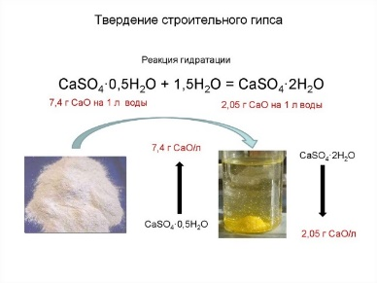

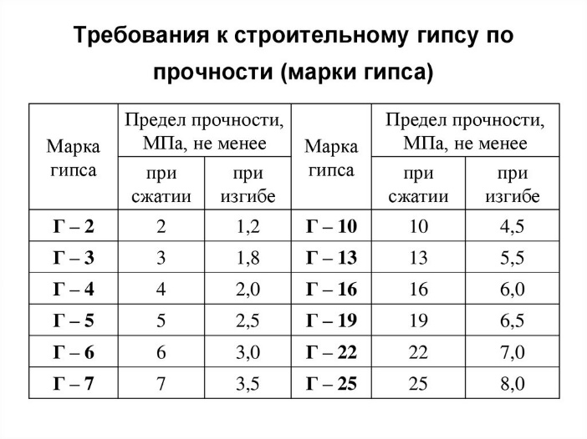

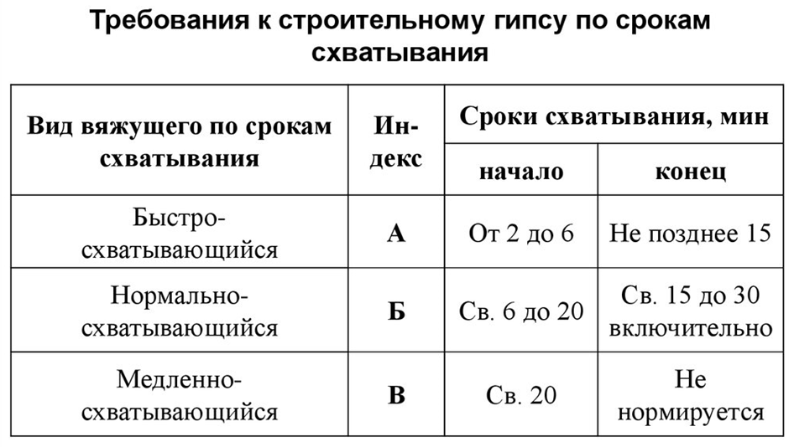

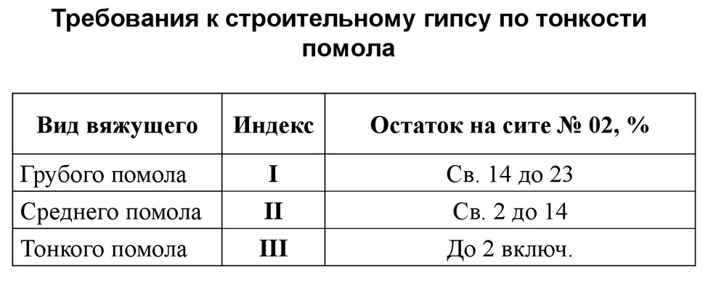

**Прочность.** Строительный гипс при сжатии имеет прочность 4-6 МПа, высокопрочный — от 15 до 40 МПа и более. У хорошо высушенных образцов прочность в два — три раза выше.

**Теплопроводность.** Гипс является плохим проводником тепла.

**Растворимость в воде.** Растворяется в небольших количествах: в 1 литре воды при 0° растворяется 2,256 г, при 15°— 2,534 г, при 35°— 2,684 г; при дальнейшем нагревании растворимость опять уменьшается.

Температура обжига строительного гипса - 140-180°С, причем под этим понимают температуру обжигаемого материала, а не температуру печного пространства, которая может быть значительно выше.

Сушка происходит двумя способами:

**В отрытой печи** – вода выходит в виде пара. Полученный в результате β-гипс по структуре волокнистый с рыхлой кристаллической решеткой.

**В автоклаве** – вода выводится капельным методом. При обработке с высоким давлением влага начинает выделяться уже при малых (от 60°C) температурах.

Отвердевание гипса происходит с выделением тепла, то есть это экзотермическая реакция.

**Первая стадия** отвердевания – схватывание. Полужидкая масса густеет, теряя пластичность, и становится более плотной.

**На второй стадии** раствор становится твердым, но сохраняет рыхлую структуру.

**На третьей**, финальной стадии вместе с испаряющейся водой уходит рыхлость и материал окончательно твердеет, становясь прочным.

 Гипсовые изделия, защищенные от действия атмосферных осадков и сырости, долговечны. Для прочности и водостойкости строительного гипса можно добавлять к нему смесь декстрина и растворимого стекла.

Положительное влияние на водостойкость гипса оказывает добавка молотого гранулированного доменного шлака, извести, смеси извести или цемента с гидравлическими добавками, глины и других материалов.

Повышает водостойкость и введение в гипсовый порошок кремнийорганических соединений или пропитка ими гипсовых изделий.

**Магнезиальные вяжущие вещества** получают путем обжига магнезита (MgCО3) или доломита (CaCО3MgCО3) при температуре 800-850 °С. Продукт обжига соответственно называется каустическим магнезитом или каустическим доломитом. Магнезиальные вяжущие хорошо сцепляются с древесными, асбестовыми и другими волокнами и применяются для получения теплоизоляционных материалов (фибролит), устройства теплых полов (ксилолит).

Магнезиальные вяжущие затворяются не водой, а растворами солей хлористого и сернокислого магния. Начало затвердевания этого материала не ранее 20 мин и не позднее 6 ч. Магнезиальные вяжущие имеют высокий предел прочности на сжатие 40-60 МПа. Недостатком материала является малая водостойкость, поэтому он используется только в сухих условиях.

Известны два магнезиальных вяжущих вещества: **каустический магнезит и каустический доломит.**

Каустическим магнезитом называется продукт, получаемый обжигом магнезита (МgСО3) с последующим его измельчением в тонкий порошок. Каустический доломит отличается от каустического магнезита тем, что сырьем для его изготовления служит не магнезит, а доломит «CaСО*МgСО3). Оба эти вяжущие вещества затворяют раствором хлористого магния, сернокислого магния или некоторых других солей.

Магнезит (горький шпат) встречается в природе в двух видах — кристаллическом и аморфном. Первый имеет четкое кристаллическое строение и напоминает крупнозернистый мрамор. Природный магнезит всегда содержит различные примеси: глину, углекислый кальций и др. В зависимости от примесей он бывает белого, желтого, серого и другого цвета.

Для аморфного магнезита характерна примесь кремнезема и отсутствие примесей соединений железа. В природе магнезит встречается реже, чем известняк и доломит.

**Жидкое стекло** представляет собой водный щелочной продукт, созданный на основе силикатов натрия и калия. Существует другое название стекла – силикатный клей.

Технология изготовления материала предусматривает плавление натриевых и калиевых солей при воздействии высокой температуры.

Выделяют основные свойства жидкого стекла:

* водоотталкивающее – предотвращает проникновение воды;
* антисептическое – защищает от образования опасных микроорганизмов и грибка;
* антистатическое – препятствует образованию электростатического разряда;
* огнеупорное – защищает от возгорания и негативного воздействия кислотосодержащих компонентов;
* отвердевающее – обеспечивает повышенную прочность и износостойкость обработанного основания.